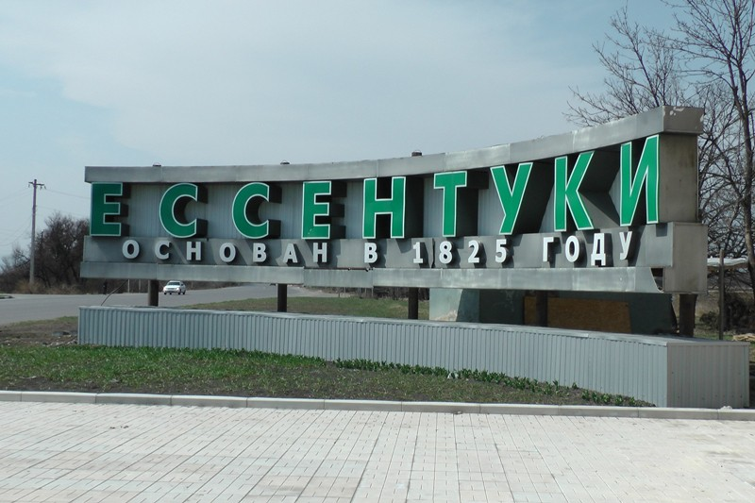
ПЕДАГОГИЧЕСКИЙ ПРОЕКТ «Мой любимый город»
(средняя группа)

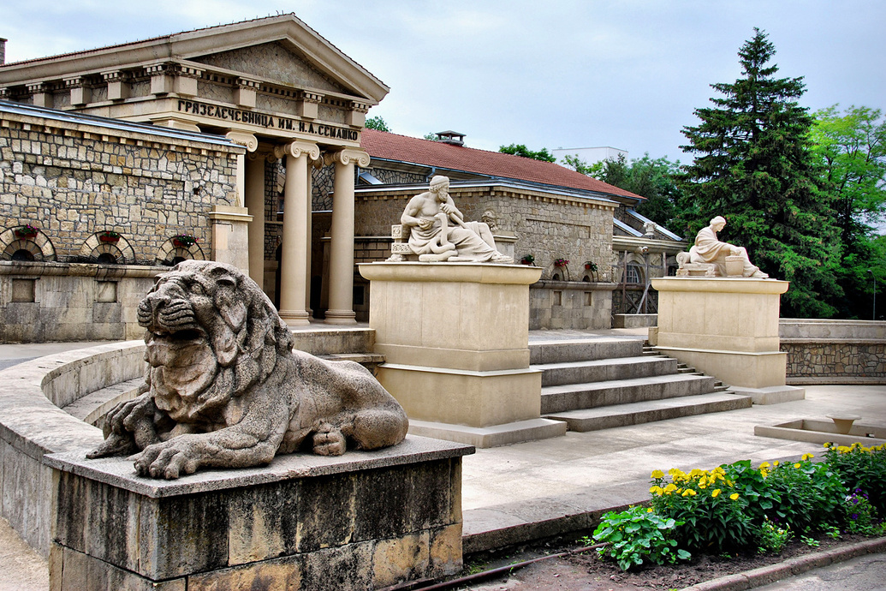
Педагогический проект
Тема: "Мой любимый город".
Вид проекта: нравственно-патриотический.
Тип проекта: творческий.
Продолжительность проекта: краткосрочный.
Участники проекта: педагоги, воспитанники средней группы, родители воспитанников.
Возраст детей: 4-5 лет.
Актуальность реализации проекта: Дети - это наше будущее, а значит - будущее нашей страны. Каждый из нас должен любить свою страну, но маленьким детям непонятны понятия: страна, патриотизм, Родина. Наша задача-воспитать настоящего патриота своей страны - за ними будущее! Данный проект "Мой любимый город" поможет ребятам узнать историю своего города.
Проблема: Дети не задумываются о том, что город, в котором они живут - это их Малая Родина. Не знают ничего об его истории, достопримечательностях.
Цель: создать условия для развития у детей патриотических чувств, для повышения активности участия родителей в жизни группы.
Задачи:
-воспитывать у детей любовь к родному городу;
-сформировать у детей начальное представление об истории родного города, его достопримечательностях, расширять кругозор детей;
-развивать патриотические чувства у детей, продолжать работу над развитием творческих способностей детей.
Прогнозируемые результаты: открытие с детьми своей Малой Родины; адаптация, самореализация дошкольников в городском социуме.
Реализация проекта.
Предварительная работа.
Консультация для родителей "История родного города".
Посоветовать родителям посетить с детьми те места года Ессентуки, о которых рассказывается детям.
1 неделя.
1. Организация предметно-развивающей среды:
-иллюстрации родного города,
-краеведческий материал,
-фото "Памятные места города Ессентуки,
-визитная карточка города - герб.
2. Художественно-речевая деятельность.
Чтение стихов о городе Ессентуки.
3. Беседа с детьми "Кто и где живёт?"
Цель: формировать у детей понятие "Малая Родина", расширять словарный запас, учить внимательно слушать и наблюдать, развивать речь и память.
4. Виртуальная экскурсия по городу Ессентуки.
Цель продолжать расширять кругозор детей, прививать положительное отношение к родному городу.
5. Художественное творчество детей "Мой дом".
Цель: развивать творческие способности детей, уважение к своим работам и работам сверстников.
2 неделя.
1. Беседа с детьми "Дом, в котором я живу ".
Цель: прививать положительное отношение к родным и близким.
2. Сюжетно-ролевая игра "Экскурсия по городу".
Цель: воспитывать положительное отношение к родному городу; продолжать учить играть всем вместе, дружеским отношениям со сверстниками.
3.Беседа с детьми о достопримечательностях родного города.
Цель: расширять кругозор детей.
4. Занятие "Улицы родного города" (ИЗО деятельность "Улочки-закоулочки")
Цель: уточнить и закрепить общие представления о родном городе.
5.Развлечение. Фотоколлаж "Мой город".
Цель: развивать творческие способности детей, прививать чувство гордости за свой город.
Продуктивная деятельность: аппликация "Мой дом", выставка рисунков "Улочки - закоулочки".
Продукт проектной деятельности : фотоколлаж "Мой город".
Литература:
1."Развитие речи" В. В. Гербова,
2."Занятия по ИЗО в детском саду" Т. С. Комарова,
3."Занятия по ознакомлению с окружающим миром" О. В. Дыбина.

ПРИЛОЖЕНИЕ
1. Организация предметно-развивающей среды:
-иллюстрации родного города;
-краеведческий материал;
-фото "Памятные места города Ессентуки;
-визитная карточка города - герб.

Стелла г.Ессентуки.
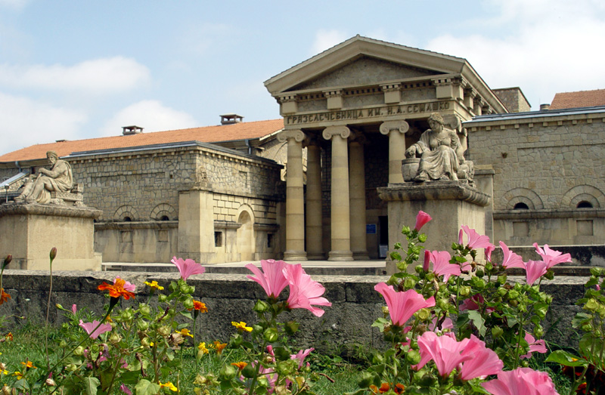
Ессентукская грязелечебница

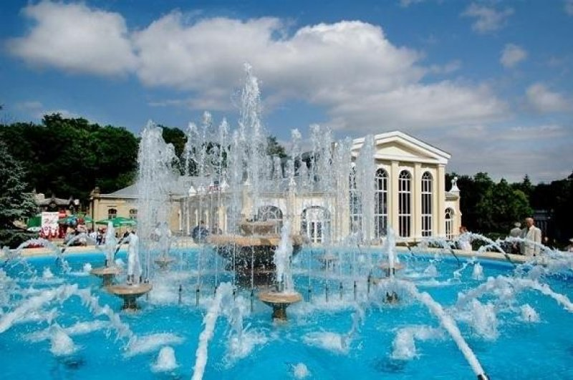
Вид на Зимний театр.
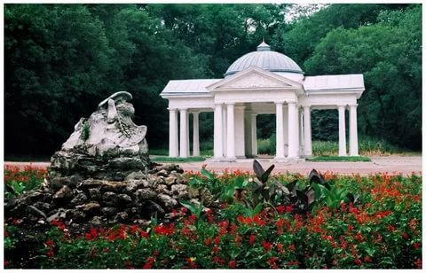
Курортный парк.

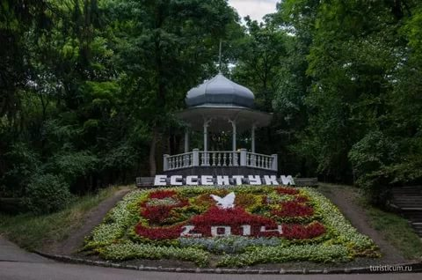
Курортный парк.
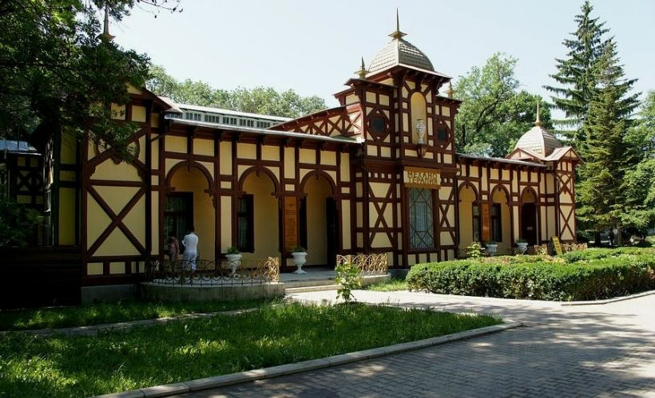

Цандеровский механотерапевтический институт

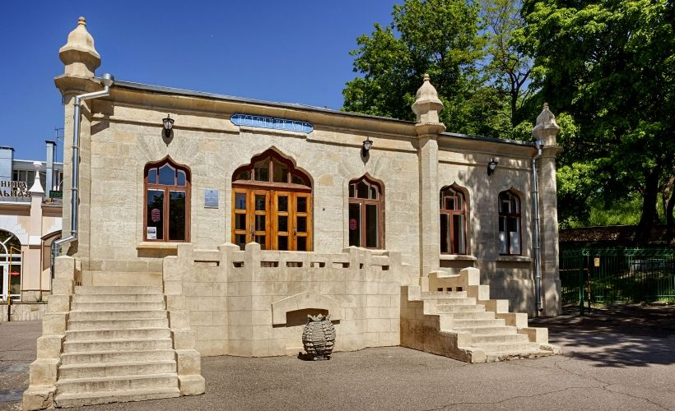
Галерея источника №17.

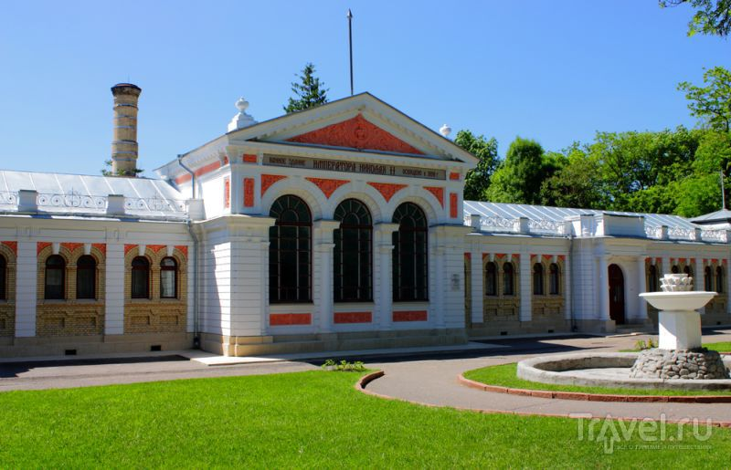
Ванное здание императора Николая II.

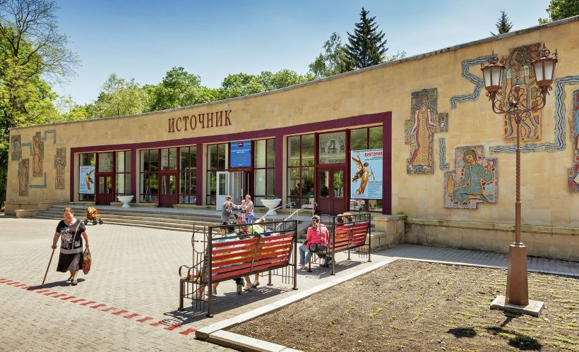
Павильон источников № 4.
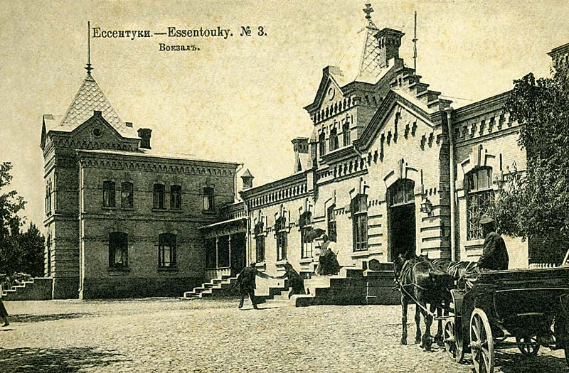
Вокзал. г. Ессентуки

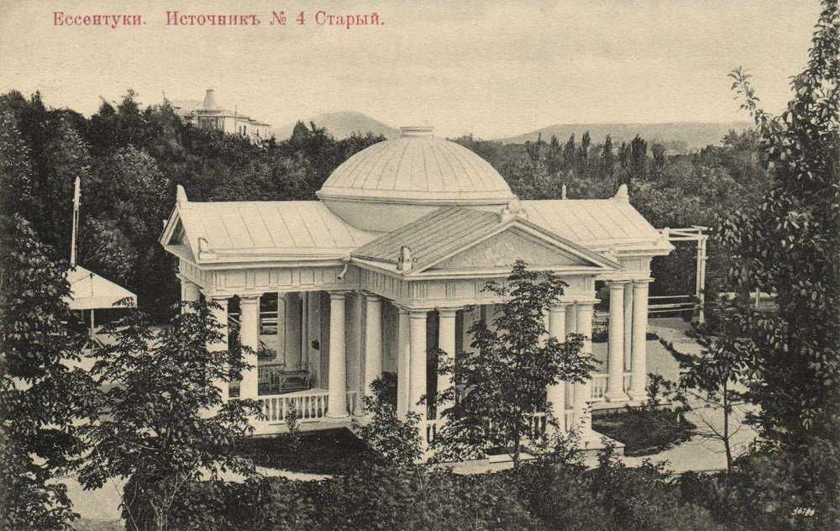
Источник № 4.
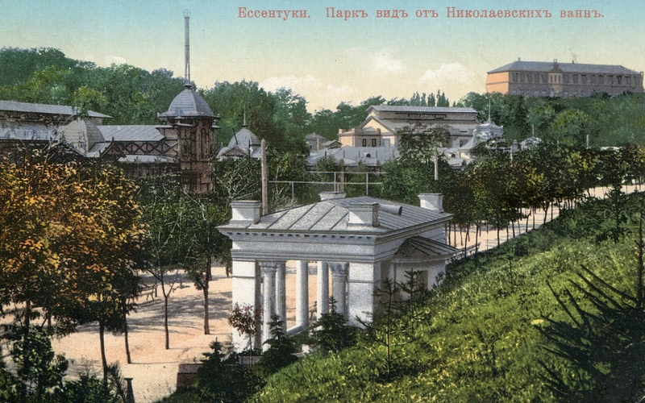
Курортный парк.

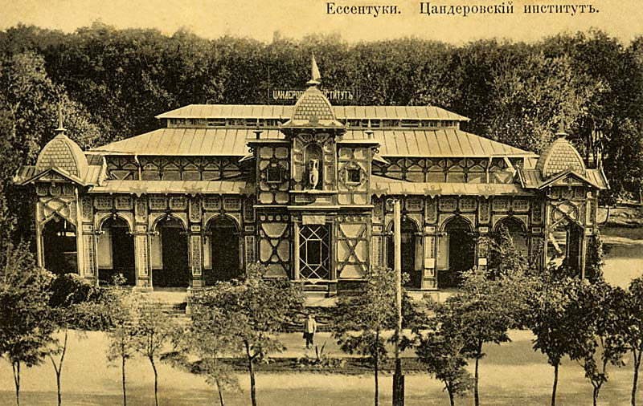
Цандеровский механотерапевтический институт.
Памятные места г.Ессентуки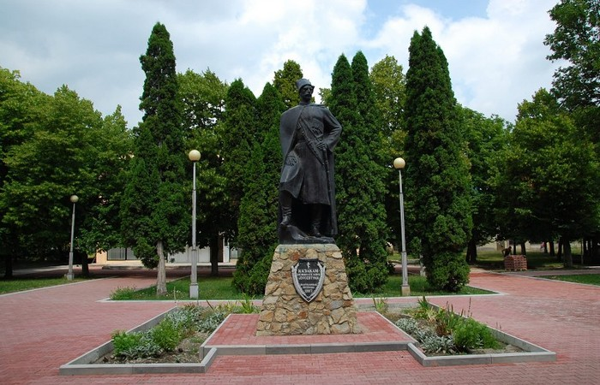Памятник основателям-казакам Ессентуков.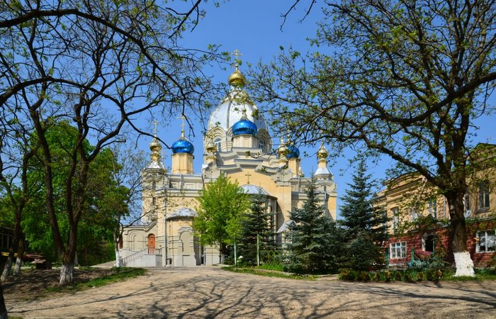
Собор Пантелеймона Целителя.
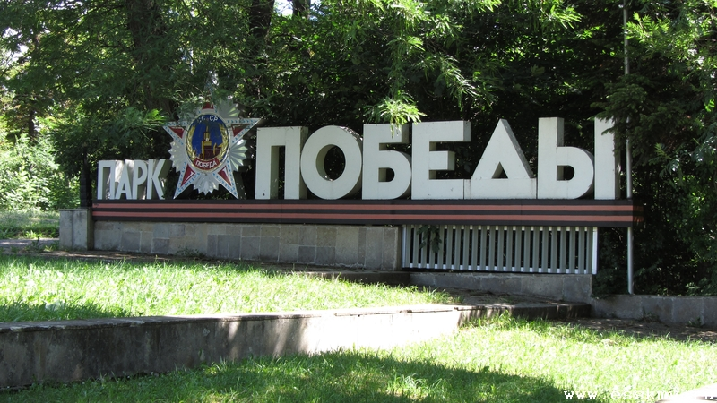
Парк Победы.
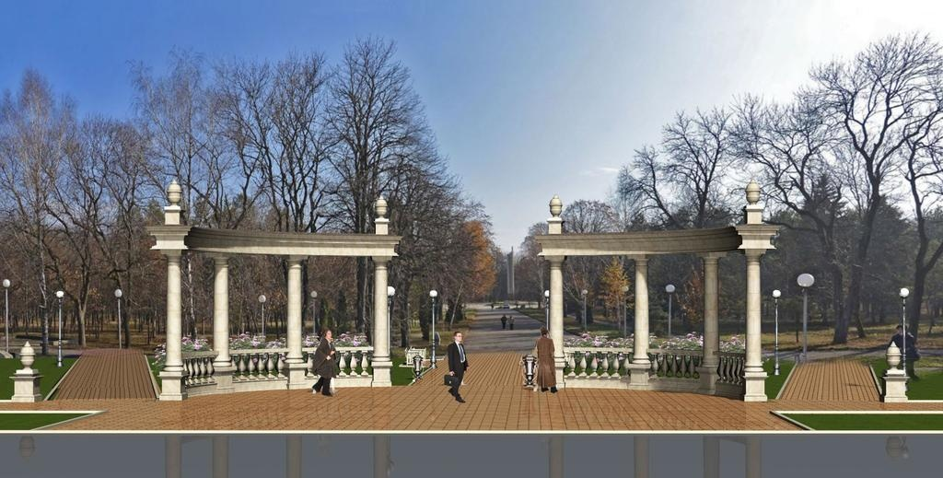
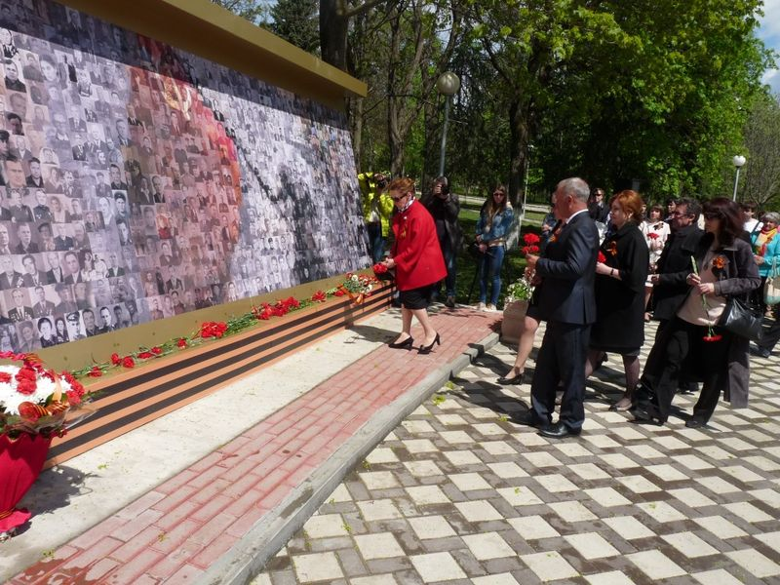
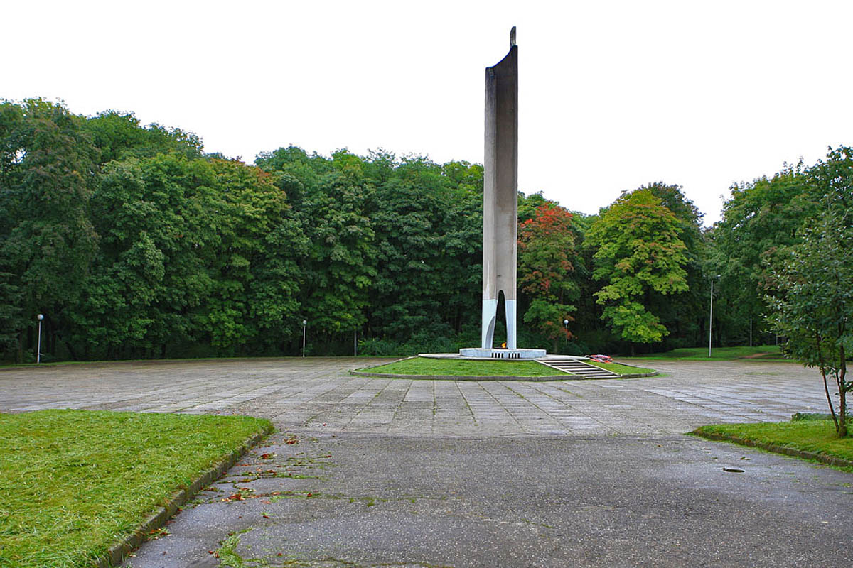
Герб г. Ессентуки.

2.Художественно-речевая деятельность.
Чтение стихов о городе Ессентуки.

Курортный город-Ессентуки
автор: Сергей Берестов
Курортный город начинается с перона,
Здесь воздух чист в Ессентуках, и очень свеж,
Пьянит тебя он только выйдешь из вагона,
Он здесь не видим словно сказочная брежь.

Кавказский край гостеприимством своим славен,
Водой лечиться приезжает вся страна,
Народ Кавказа, очень многонационален,
Сломают ноги здесь и чёрт и сатана,

Ессентуки, в мою навек запал ты душу,
Я красотой твоей любуюсь с детских лет,
Пусть жизни жителей твоих ничто не рушит,
Людей улыбки пусть горят в тебе как свет.

Пансионатов твоих гордые названия,
Они прославили тебя на всю страну,
Лечить водой людей всех, вот твоё призвание,
Настроишь всем здоровье, как скрипач струну.

По твоим улицам красивым и зелёным,
Пройду и голову закружит твой пейзаж,
Ты удивляешь всех названием мудрёным,
Ессентуками мог назваться бы Пассаж!

Мне покидать тебя хоть грустно, всё же надо,
Домой приеду я, работа и дела,
Заряд энергии на долго ты мне задал,
Мне радость сердцу красота твоя дала!

Мои Ессентуки
автор: Олег Ковтунов
Есть на Земле немало городов,
С которыми судьба свела меня однажды.
Аккордами на тысячи ладов
Воспеты на века, один другого краше.
Дороги, словно нити проводов,
Разбросаны теперь на картах между ними.
Но нет прекраснее Ессентуков –
Их буду называть отныне я своими.
Мои Ессентуки – жемчужина Кавказа –
Курортный парк, вокзал, фонтаны и сады.
Мои Ессентуки – уже не просто фраза,
А дивный город, где сбываются мечты.
Здесь я люблю в раздумьях побродить,
Скрываясь от жары в тени густых деревьев.
Живой водою жажду утолить
Из многочисленных источников целебных.
Жаль каждый раз приходится спешить,
И снова поезда везут меня куда-то.
Пусть нелегко разлуку пережить,
Я верю, что вернусь сюда опять когда-то.
В мои Ессентуки – жемчужину Кавказа,
И вновь увижу я фонтаны и сады.
Мои Ессентуки – уже не просто фраза,
А дивный город, где сбываются мечты.

4. Виртуальная экскурсия по городу Ессентуки.
Виртуальная экскурсия «Ессентуки – наша малая родина»

Цель.
Осуществление комплексного подхода к формированию духовности, нравственно-патриотических чувств у детей дошкольного возраста, приобщение дошкольников к истории и культуре родного города, местным достопримечательностям, воспитание любви и привязанности к родному краю.
Задачи.
1. Уточнить представления детей о родном городе, познакомить их, с некоторыми его достопримечательностями;
2. Вызвать у детей чувство восхищения красотой родного города; развивать мышление, речь;
3. Воспитывать любовь к родному городу, желание сохранить чистоту, порядок в своем городе

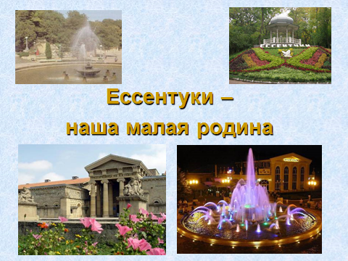

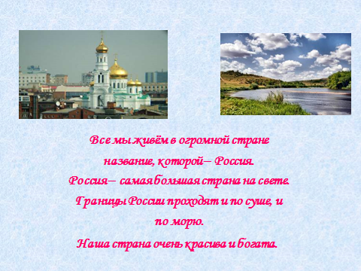

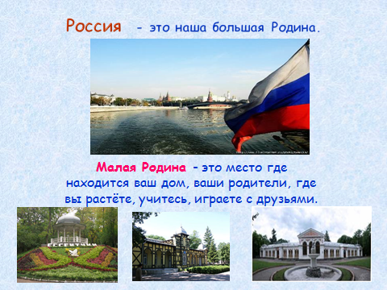
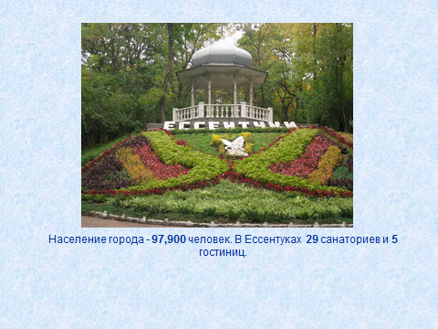

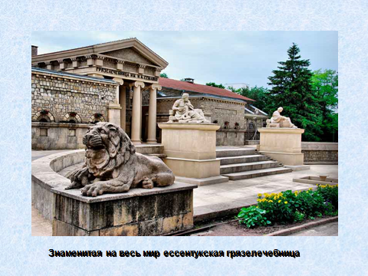
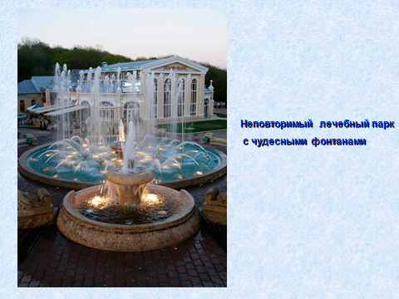

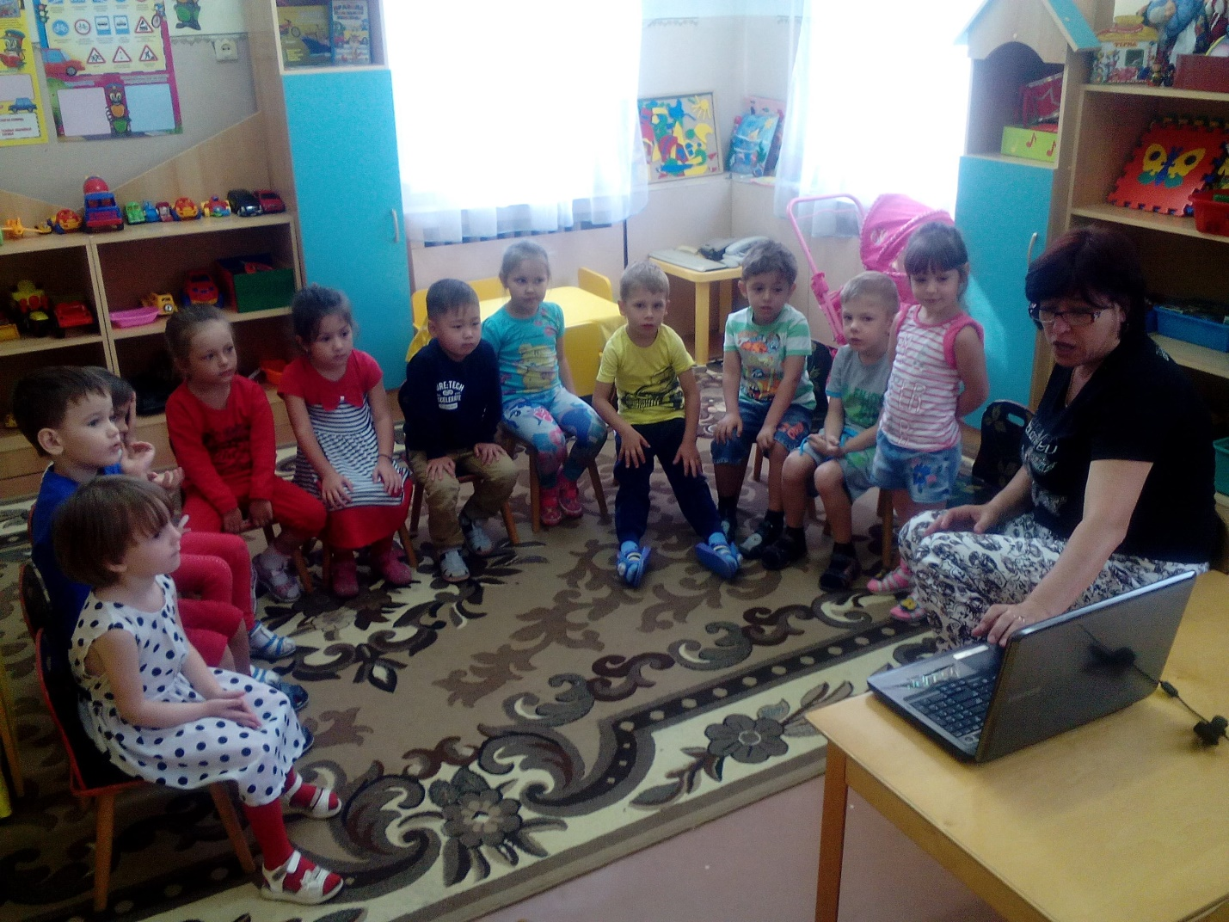
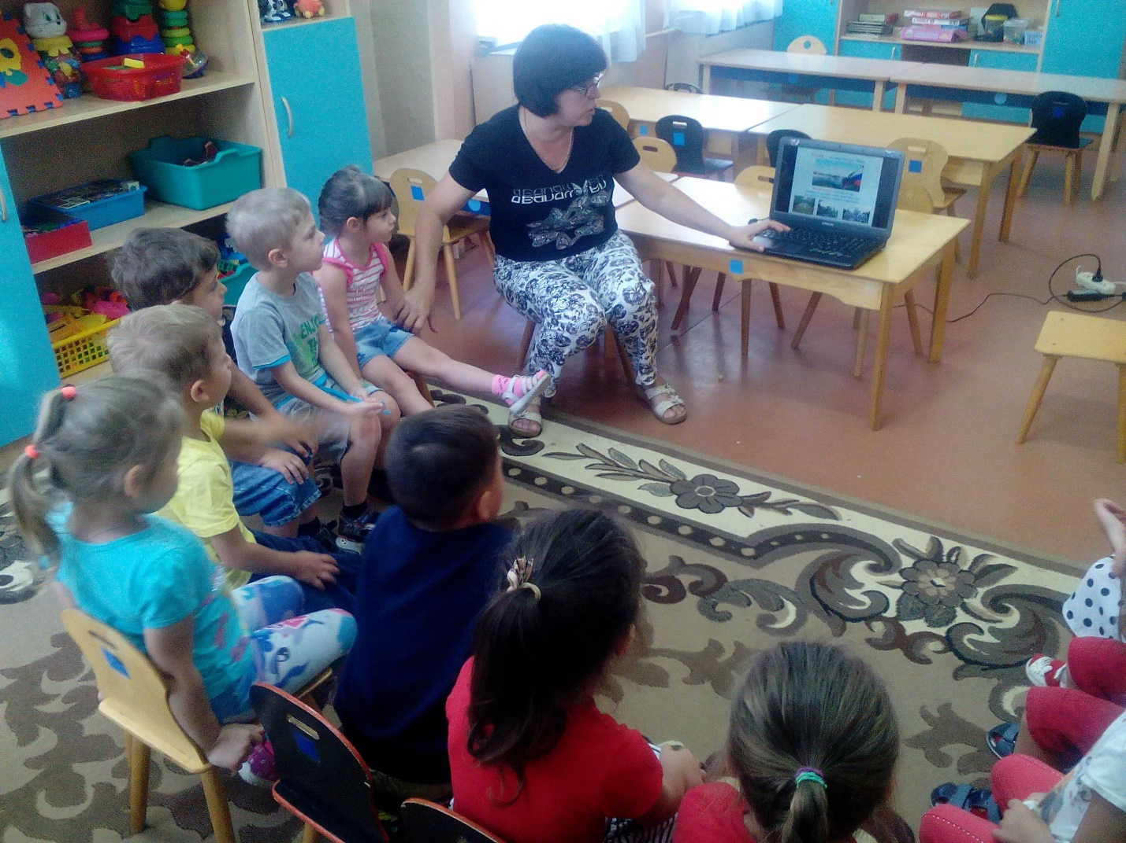
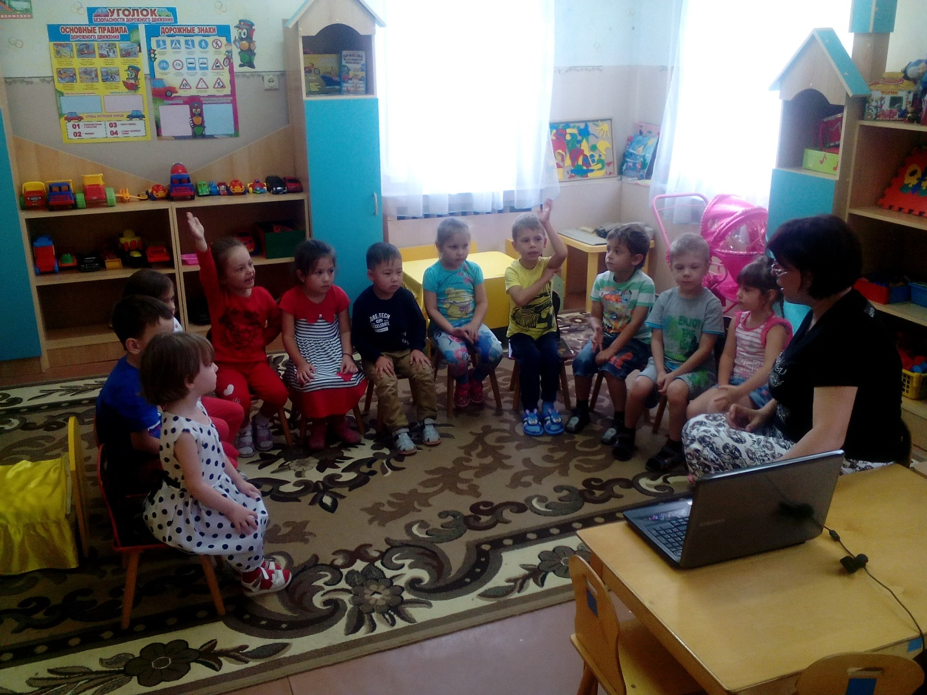
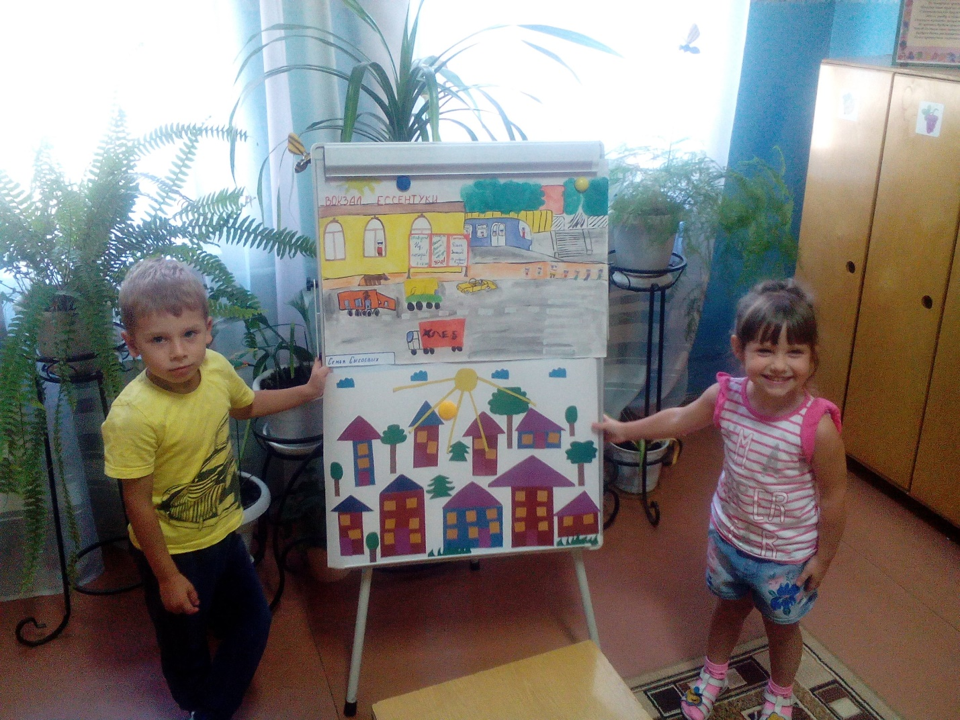

5.Развлечение. Фотоколлаж "Мой город".

